**PREDAVANJE ZA POSLOVNE TAJNIKE NA TEMU „ODNOSI S MEDIJIMA I GLASNOGOVORNIŠTVO**

Dana 9.12.2019. bivša učenica naše škole, Andreja Barberić održala je predavanje učenicima 4.c razreda u okviru predmeta Tajničko poslovanje. Tema predavanja bila je odnosi s medijima i glasnogovorništvo. Na početku predavanja učenicima je pojasnila razliku između odnosa s javnošću, glasnogovorništva i odnosa s medijima te istaknula kako funkcija glasnogovornika gubi na važnosti razvojem društvenih medija i odnosa s javnošću općenito. U svom predavanju, Andreja je istaknula važnost medija budući da djeluju na globalnom nivou. Osim sedmom silom medije još nazivaju i četvrtom granom vlasti jer utječu na politiku, gospodarstvo i društvo stvarajući percepciju javnosti o različitim situacijama. Prolazeći kroz kanale i alate komunikacije s medijima, pravila i načela slikovito je učenicima predstavila važnost neverbalne komunikacije koja ponekad ima veću težinu od verbalne i zasigurno može utjecati na percepciju primljene poruke. Prilikom prikaza ne preporučljive neverbalne komunikacije u TV emisiji učenike je dobro nasmijala. Na kraju predavanja učenike je zanimalo koji fakultet mogu upisati da bi se i oni jednog dana mogli baviti odnosima s medijima na što su također dobili odgovor.

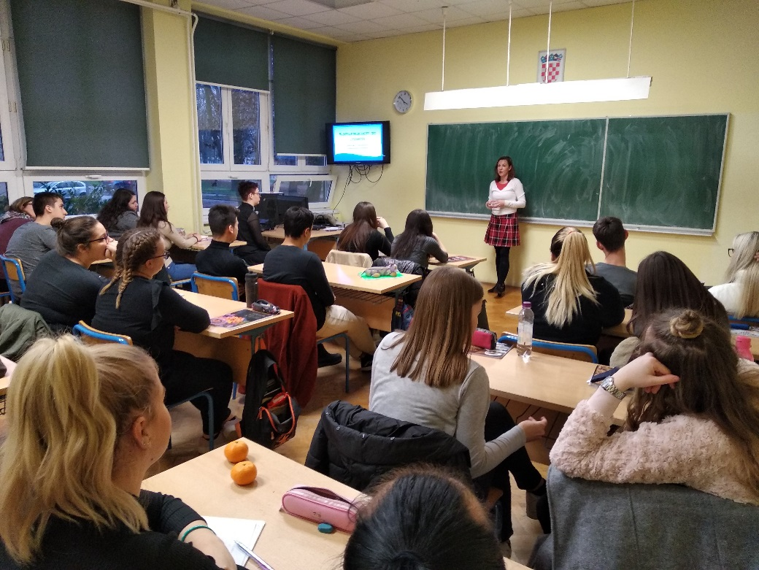

Autor: Biserka Marčinko